Souhrnná anotace k sadě č. 3 v šabloně III/2

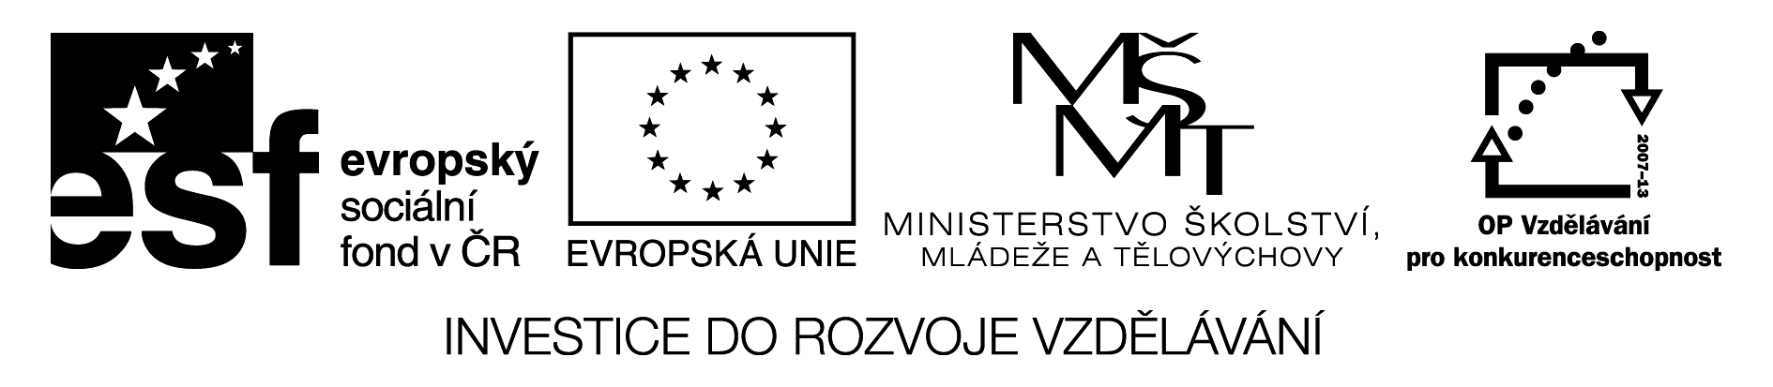

Název sady: Matematika

Autoři sady: Mgr. Blanka Andrýsková, Vítězslava Dudová,
Mgr. Blanka Martináková

Rok vytvoření sady: 2011 - 2012

Zaměření: 1. stupeň

Kategorie: Matematika a její aplikace

Klíčová slova: sčítání, odčítání, násobení, čtení čísel, zlomky, geometrické tvary

Sada je zaměřena na procvičování učiva z okruhu Číslo a početní operace pro 1. stupeň ZŠ zábavnou formou – sčítání, odčítání v oboru do 20. Obsahuje 20 digitálních materiálů – prezentace a pracovní listy.

